Obstsalat aus aller Welt

Du weißt, dass eine der DGE-Regeln zur vollwertigen Ernährung lautet: „Obst und Gemüse – nimm 5 am Tag!”. Weißt du auch, woher verschiedene nichtheimische Obst- und Gemüsesorten kommen? Schreibe die Ländernamen unter die Abbildungen. Bei manchen Sorten gibt es mehrere Möglichkeiten. Schau im Lexikon nach oder frage beim nächsten Einkauf.

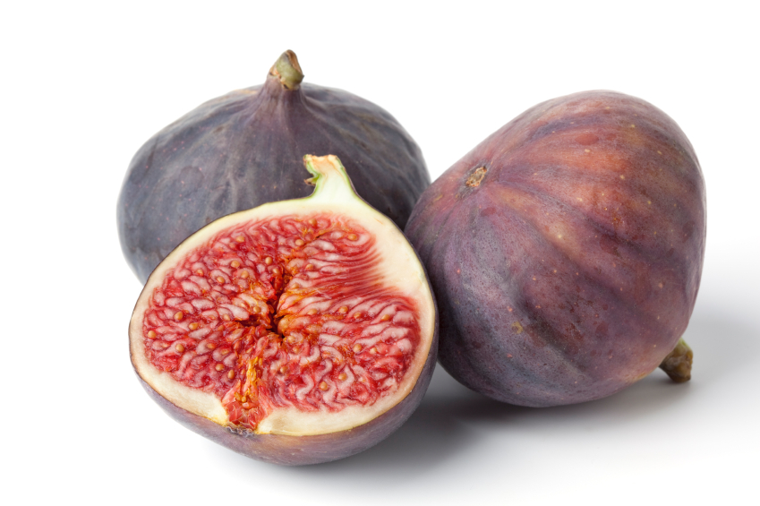 | 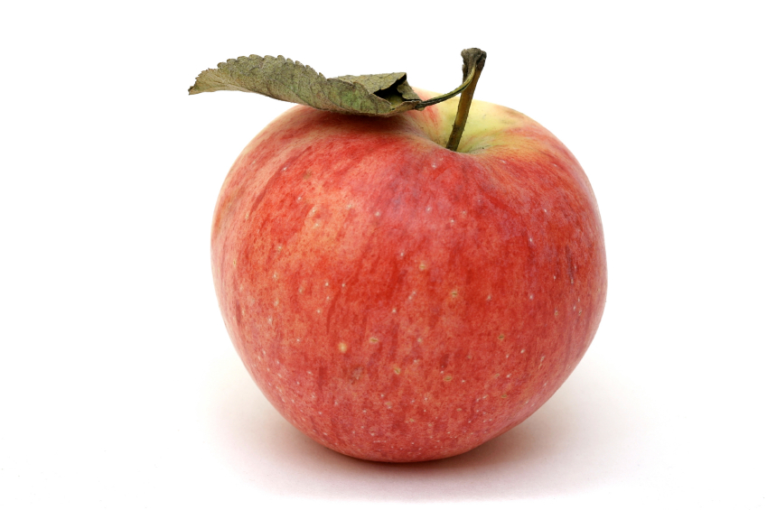 | 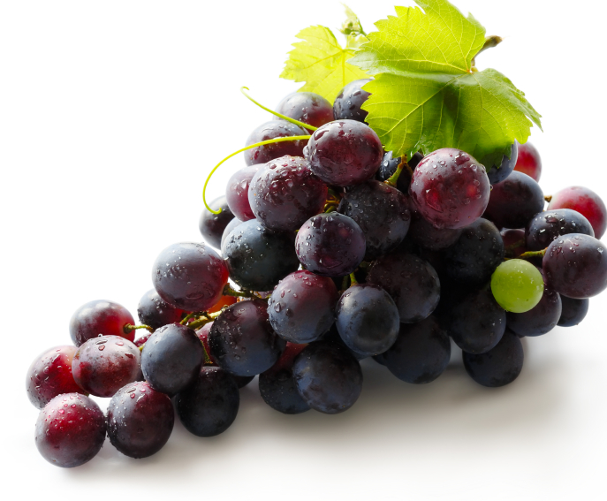 | 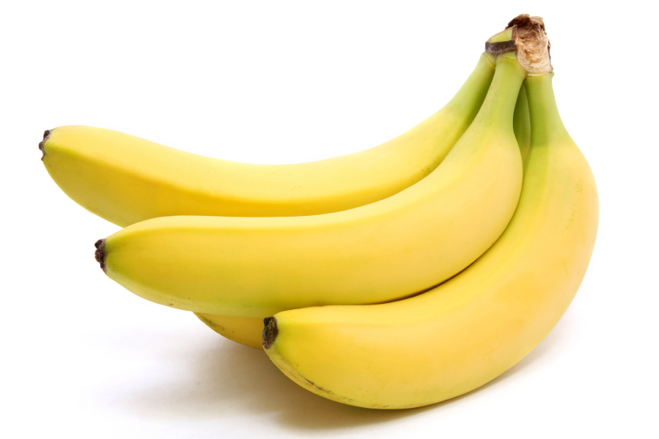
© iStockphoto.com/© Frans Rombout | © iStockphoto.com/Viktor Kitaykin | © iStockphoto.com/filonmar | © iStockphoto.com/Steven von Niederhausern
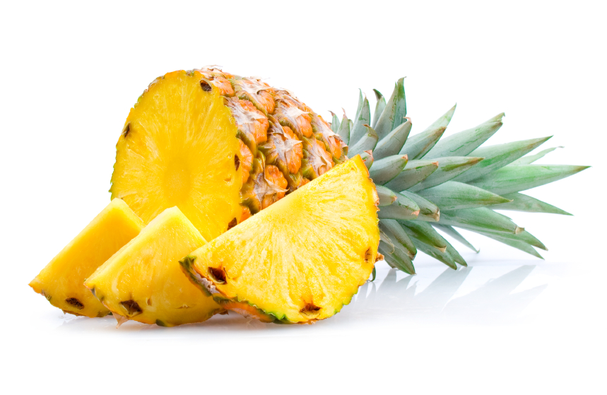 | 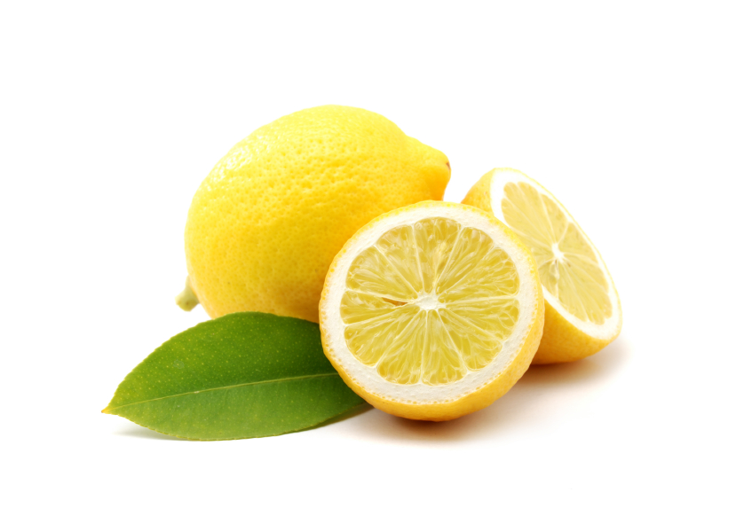 | 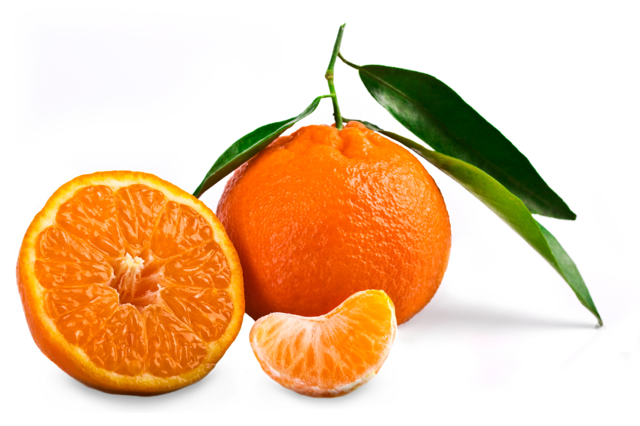 | 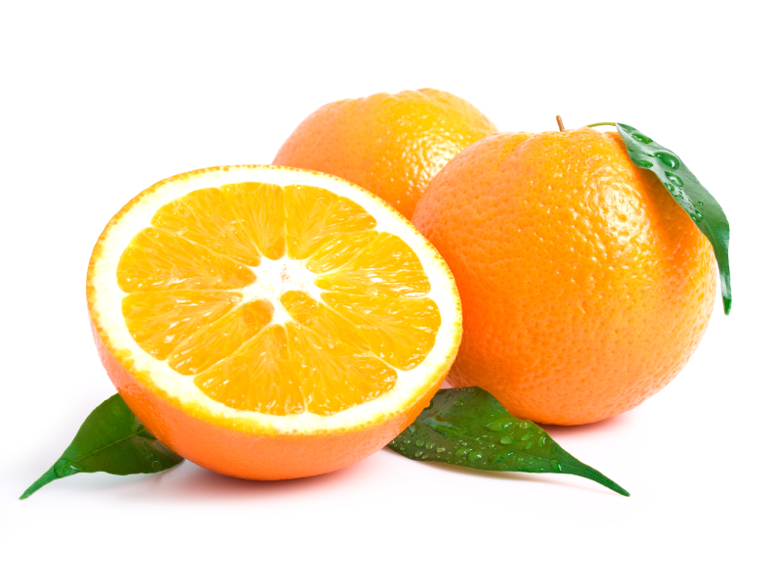
© iStockphoto.com/Viktar Malyshchyts | © iStockphoto.com/Stefano Tiraboschi | © iStockphoto.com/eli_asenova | © iStockphoto.com/Marek Mnich

Stellt gemeinsam einen 5-Länder-Freundschafts-Obstsalat her.

Ihr braucht: Früchte aus fünf verschiedenen Ländern, Zucker oder Ahornsirup, etwas Zitronensaft, Küchenmesser, Schneidebrett, eine große Schüssel

So geht es: Wascht bzw. schält das Obst. Schneidet alles in kleine Stücke. Füllt alles in eine Schüssel und mischt es mit Zitronensaft und etwas Zucker oder Ahornsirup. Verteilt den Obstsalat auf Schüsselchen.
Guten Appetit!

Findet heraus wie „Guten Appetit!” in den Sprachen der Länder heißt, aus denen euer Obst stammt!
1. Guten Appetit | 2. | 3. | 4.
5. | 6. | 7. | 8.

